Laporan Praktikum *Object Oriented Programing*

(*Aoutoloading, Namespace & Final Keyword*)

Modul V – Object Oriented Programing

Muhammad Arlianto/22103001009

Dosen: Achmad Arif Munaji, ST., M.Kom

Tanggal praktikum: 13 Maret 2023

Arlianto9999@gmail.com

Teknik Komputer

Institut Teknologi Dan Sains Nahdatul Ulama Kalimantan

***Abstrak*—Perkembangan dunia teknologi saat ini berkembang begitu cepat. Dengan kecepatan perkembangan teknologi ini sangat menuntut seseorang untuk secepatnya beradaptasi dengan perkembangan yang ada. Adaptasi ini tentu bukanlah hal mudah untuk dilakukan oleh seseorang. Teknologi komputer berbasis pemrograman sangatlah penting dalam perkembangan dunia teknologi. Sehingga disarankan seseorang untuk bisa melakukan pemrograman terhadap komputer. Salah satu bahasa pemprograman yang bisa dipelajari oleh seseorang adalah bahasa pemrograman PHP. Tentu dalam mempelajari bahasa pemrograman PHP perlu memahami dasar-dasar dari bahasa pemrograman PHP. Sehingga dengan mempelajari dasar-dasar dari bahasa pemrograman PHP ini akan sangat membantu seseorang dalam mengembangkan kemampuannya. Sehingga pada tahap ini seseorang akan mulai memasuki metode Object Oriented Programing(OOP). Dengan metode ini seseorang akan dengan mudah untuk melakukan kemajuan dalam mengembangkan komputer.**

***Kata kumci—Pemrograman PHP; resmi;Object Oriented Programing(OOP)***

1. Pendahuluan

Perkembangan dunia komputer saat ini sedang mengalami masa perkembangan yang begitu cepat. Sehingga banya membuat kemudahan dalam kehidupan manusia. Dengan kemajuan bidang computer ini manusia bisa membuat system yang dapat membantu dalam mengelola informasi yang mereka miliki.[1]

Manusia yang ingin memberikan perintah terhadap komputer. Memerlukan kemampuan dalam berkomunikasi dengan computer, dengan kemampuan ini manusia dapat dengan mudah memberikan perintah yang jelas untuk dijalankan computer. Tentu dalam memberikan perintah terkadang manusia juga mengalami kendala seperti perintah yang error.[1]

Manusia yang dapat berkomunikasi dengan komputer biasanya disebut programmer. Programmer dalam melakukan komunikasi dengan komputer disebut dengan coding. Programmer dalam mengatasi permasalahan error pada saat melakukan coding akan melakukan beberapa cara agar mempermudahnya dalam mengatasi coding error.[2]

Salah satu cara yang dilakukannya adalah dengan menggunakan metode OOP(*Object Oriented Programing).* Dengan menggunakan metode OOP programmer dapat dengan mudah untuk mengatasi error, dengan Menyusun semua code program dan struktur data sebagai objek. Dengan hal ini objek adalah unit dari program yang akan dibuat oleh programmer.[3] Didalam objek ini terdapat data dan perilaku. Dengan menggunakan objeknya programmer dapat membuat setiap objek dapat melakukan interaksi satu sama lainnya.

Penerapan dari method autoloading, namespace dan final keyword pada class PHP sangatlah membantu dalam pengembangan class secara dinamis. Pada OOP(*Object Oriented Programing)* sangatlah membantu programer dalam meminimalisir error pada code program yang dibuat.

Dengan menggunakan setiap class yang berada pada file yang berbeda dapat dengan mudah berkolaborasi. Serta dapat membuat setiap kelas memiliki karakteristiknya sendiri.

1. Tinjauan Pustaka

## Autoloading

Autoloading pada PHP adalah mekanisme yang memungkinkan otomatisasi proses pemanggilan kelas (class) atau file yang diperlukan dalam sebuah aplikasi PHP. Dengan menggunakan autoloading, Anda tidak perlu secara manual memanggil atau menyertakan (include) file kelas secara eksplisit setiap kali Anda ingin menggunakannya..[4]

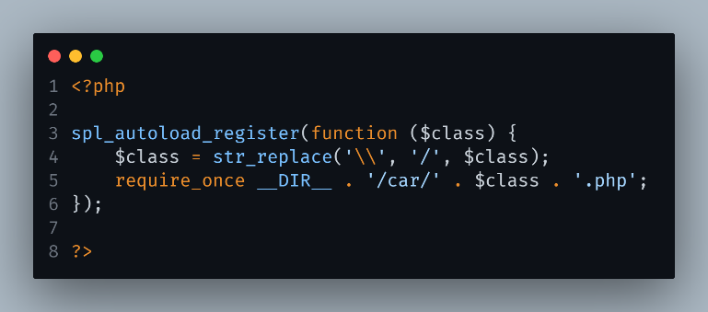

Gambar 2.1 Autoloading

## Namespace

Namespace pada PHP adalah sebuah fitur yang digunakan untuk mengorganisir kode dalam kelompok yang terisolasi. Namespace membantu dalam menghindari konflik nama kelas, fungsi, atau konstanta ketika ada dua atau lebih komponen yang memiliki nama yang sama. Dengan menggunakan namespace, Anda dapat memisahkan dan mengelompokkan kode-kode yang berkaitan ke dalam unit-unit yang terpisah.

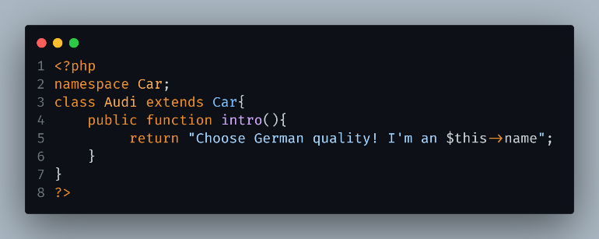

Gambar 2.2 Namespace

## Final Keyword

Final Keyword pada PHP digunakan untuk membatasi perilaku pewarisan kelas dan metode. Ketika sebuah kelas atau metode dideklarasikan dengan kata kunci final, artinya mereka tidak dapat diwarisi atau di-override oleh kelas atau metode lain.

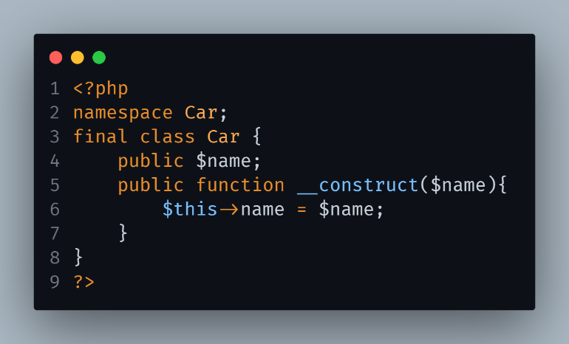

Gambar 2.2 Final Keyword

1. Metode Praktikum

Gambar 3.1 Alur Praktikum

Sebelum memulai praktikum kami menerima materi mengenai OOP mengenai *abstract* dan *interface.* Setelah menerima dan memahami mengenai *abstract* dan *interface* kami menerima module untuk di pelajari selama 1 minggu.

Memasuki minggu ke dua kami melakukan praktikum pada jam 11.00 WIB pada hari senin tanggal 22 Mei 2023. Pada praktikum ini kami mulai membuat class, kemudian memasukkan kondisi pada property, memasukkan perilaku pada method dan membuat object.

Setelah selesai kami melakukan praktikum selanjutnya kami membuat laporan dari hasil praktikum yang telah kami lakukan.

1. Hasil dan Analisis

## Autoloading



Gambar 4.1 Autoloading

Autoloading akan melakukan pencarian otomatis dari class yang berada pada folder car dengan extension file PHP. Karena hal ini membantu dalam pemanggilan kelas secara otomatis melalui file init.php. hal ini dapat dilihat pada *Gambar 4.1 Autoloading*.

## Namespace

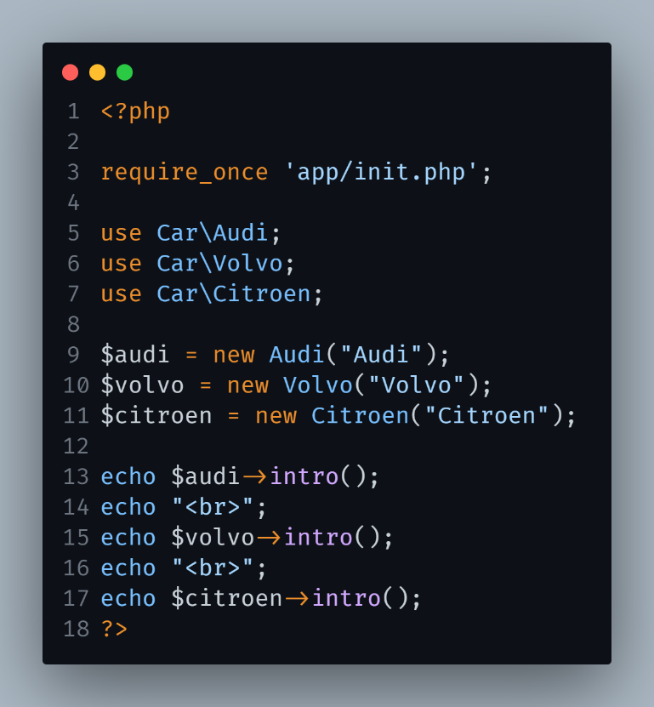

Gambar 4.2 Namespace index.php

Dalam PHP, Namespace digunakan untuk mengorganisir dan mengelompokkan kode ke dalam "ruang nama" yang terisolasi. Ruang nama adalah kontainer yang berfungsi untuk menghindari konflik nama antara kelas, fungsi, dan konstanta dalam kode PHP.

Dalam beberapa proyek yang lebih besar, terdapat kemungkinan terdapat kelas atau fungsi dengan nama yang sama yang berasal dari berbagai pustaka atau komponen yang berbeda. Ketika menggunakan namespace, Anda dapat memberikan prefiks unik ke kelas dan fungsi, sehingga menghindari konflik nama. Misalnya, jika Anda memiliki kelas "Database" dalam namespace "App", Anda dapat merujuk ke kelas tersebut dengan menggunakan "App\Database" untuk memastikan tidak ada bentrokan dengan kelas lain yang mungkin memiliki nama yang sama.

## Final Keyword



Gambar 4.3 Final Keyword

Pada PHP, kata kunci final digunakan untuk mengubah sifat suatu kelas, metode, atau properti agar tidak dapat diwariskan atau diubah oleh kelas turunannya. Ketika suatu kelas dideklarasikan dengan kata kunci final, itu berarti kelas tersebut tidak dapat digunakan sebagai superclass dan tidak dapat diwarisi oleh kelas lain.

Selain itu, kata kunci final juga dapat digunakan untuk metode dan properti. Ketika suatu metode dideklarasikan sebagai final, itu berarti metode tersebut tidak dapat di-override oleh metode dengan nama yang sama di kelas turunan.

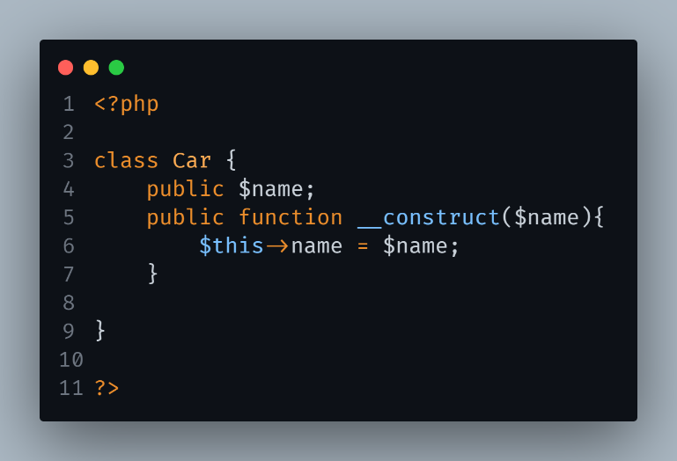

Gambar 4.2 class Car

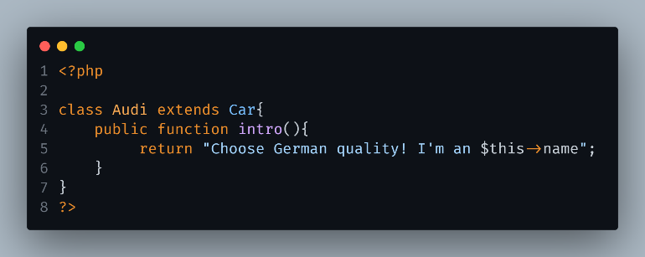

Gambar 4.2 class Audi

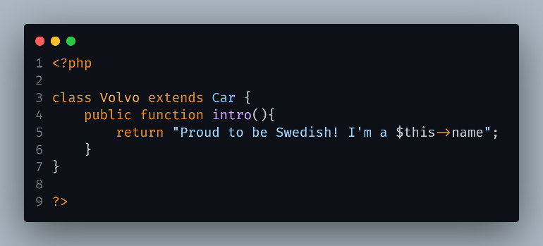

Gambar 4.3 class Volvo

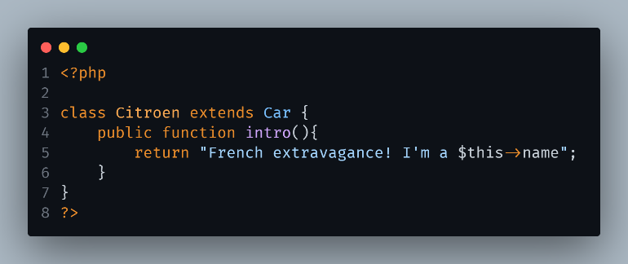

Gambar 4.4 class Citroen

1. Kesimpulan

Penggunaan abstract class pada program PHP dangatlah membantu dalam membuat setiap class menjadi lebih dinamis. Dengan hal ini dapat dengan mudah untuk membuat model hasil yang berbeda dari method yang sama pada class turunan.

Serta penggunaan dari interface yang sangat membantu dalam membuat signature method yang mana dapat class parent ataupun class turunan. Dengan menambahkan method autoloading pada php sangat membantu dalam melakukan pemanggilan class secara otomatis. Sehingga tidak perlu melakukan pemanggilan secara manual yang mana sangat mungkin terjadi kesalahan yang menyebabkan error pada code.

Penggunaan namespace pada pemanggilan properties dan method class akan sangat berguna. Dikarenakan dari method ini dapat menghindari terjadinya konflik dari code dari folder yang berbeda beda sehingga lebih mudah untuk dilakukan pemanggilan tanpa mengalami error.

Sedangkan penggunaan final keyword pada php digunakan untuk menjadikan class berdiri independent sehingga tidak dapat diwarisi oleh class turunan dan menjadi class superclass.

Daftar Pustaka

[1] W. Adhiwibowo and A. F. Daru, “MODEL PENGEMBANGAN APLIKASI PEMBAYARAN ANGSURAN  PINJAMAN ONLINE MENGGUNAKAN PHP-MYSQL DENGAN  METODE OBJECT ORIENTED PROGRAMMING,” *JURNAL INFORMATIKA UPGRIS*, vol. 3, no. 2, 2017.

[2] B. Pasaribu and W. Susanti, “Sistem Informasi Pengajuan Rancangan Usulan Penelitian Menggunakan PHP Native dan Bot Telegram,” *Jurnal Mahasiswa Aplikasi Teknologi Komputer dan Informasi*, vol. 3, no. 1, 2021, [Online]. Available: http://www.php.net.

[3] R. C. Bogdan, S. Knopp Biklen, and B. Boston, “Third Edition Qualitative Research for Education An Introduction to Theory and Methods,” 1998, Accessed: Mar. 14, 2023. [Online]. Available: www.abacon.com

[4] Kadek Wibowo, “ANALISA KONSEP OBJECT ORIENTED PROGRAMMING PADA BAHASA PEMROGRAMAN PH,” vol. 3, pp. 1–2, Dec. 2015.